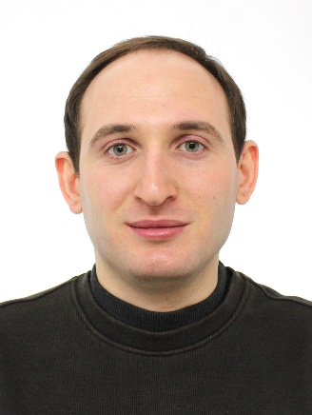 | - მიხეილ კიზირია  იურისტი  დაბ: 14.08.2000წ.  მის: თბილისი, მოსკოვის გამზირი №9ა
საკონტაქტო ინფორმაცია  555 55 16 20  Mikheil.Kiziria@gmail.com  უნარები  გამოვირჩევი გუნდური მუშაობისა და მაღალი კომუნიკაციის უნარით, კარგად ვმუშაობ სხვადასხვა ტექნოლოგიებთან, სრულად ვფლობ „Microsoft Office“-ის პროგრამებს.  ენები  ქართული - მშობლიური ინგლისური - კარგად რუსული - კარგად | განათლება  2022-დღემდე სსიპ ივანე ჯავახიშვილის სახელობის თბილისის სახელმწიფო უნივერსიტეტის იურიდიული ფაკულტეტი - კერძო სამართლის მაგისტრი  2018-2022 სსიპ ივანე ჯავახიშვილის სახელობის თბილისის სახელმწიფო უნივერსიტეტის იურიდიული ფაკულტეტი - სამართლის ბაკალავრი  გამოცდილება  12/2024 - დღემდე თინათინ რურუას სანოტარო ბიურო - თანაშემწე  02/2024 - 08/2024 შპს „იურიდიული ფირმა პი ელ ეს“ - იურისტი  11/2023 - 12/2023 სსიპ „საქართველოს მედიატორთა ასოციაცია“ - სტაჟიორი  2023 - 2024 „ნუნუ კვანტალიანის საადვოკატო ბიურო“ - სტაჟიორი  2021 - 2022 ა(ა)იპ „იურიდიული კლინიკა - ჩემი ადვოკატი“ - სტაჟიორი იურისტი  სერთიფიკატები  2024 - ნოტარიუსთა პალატის სტაჟირების კურსი  2024 - მედიაციის სასერტიფიკატო ტრენინგი  2023 - ნოტარიუსთა საკვალიფიკაციო გამოცდა

